### 课时18课时精练

(2022·浙江宁波期末)下图为“某半球某月海平面等压线分布示意图(单位：hPa)”。完成1～2题。

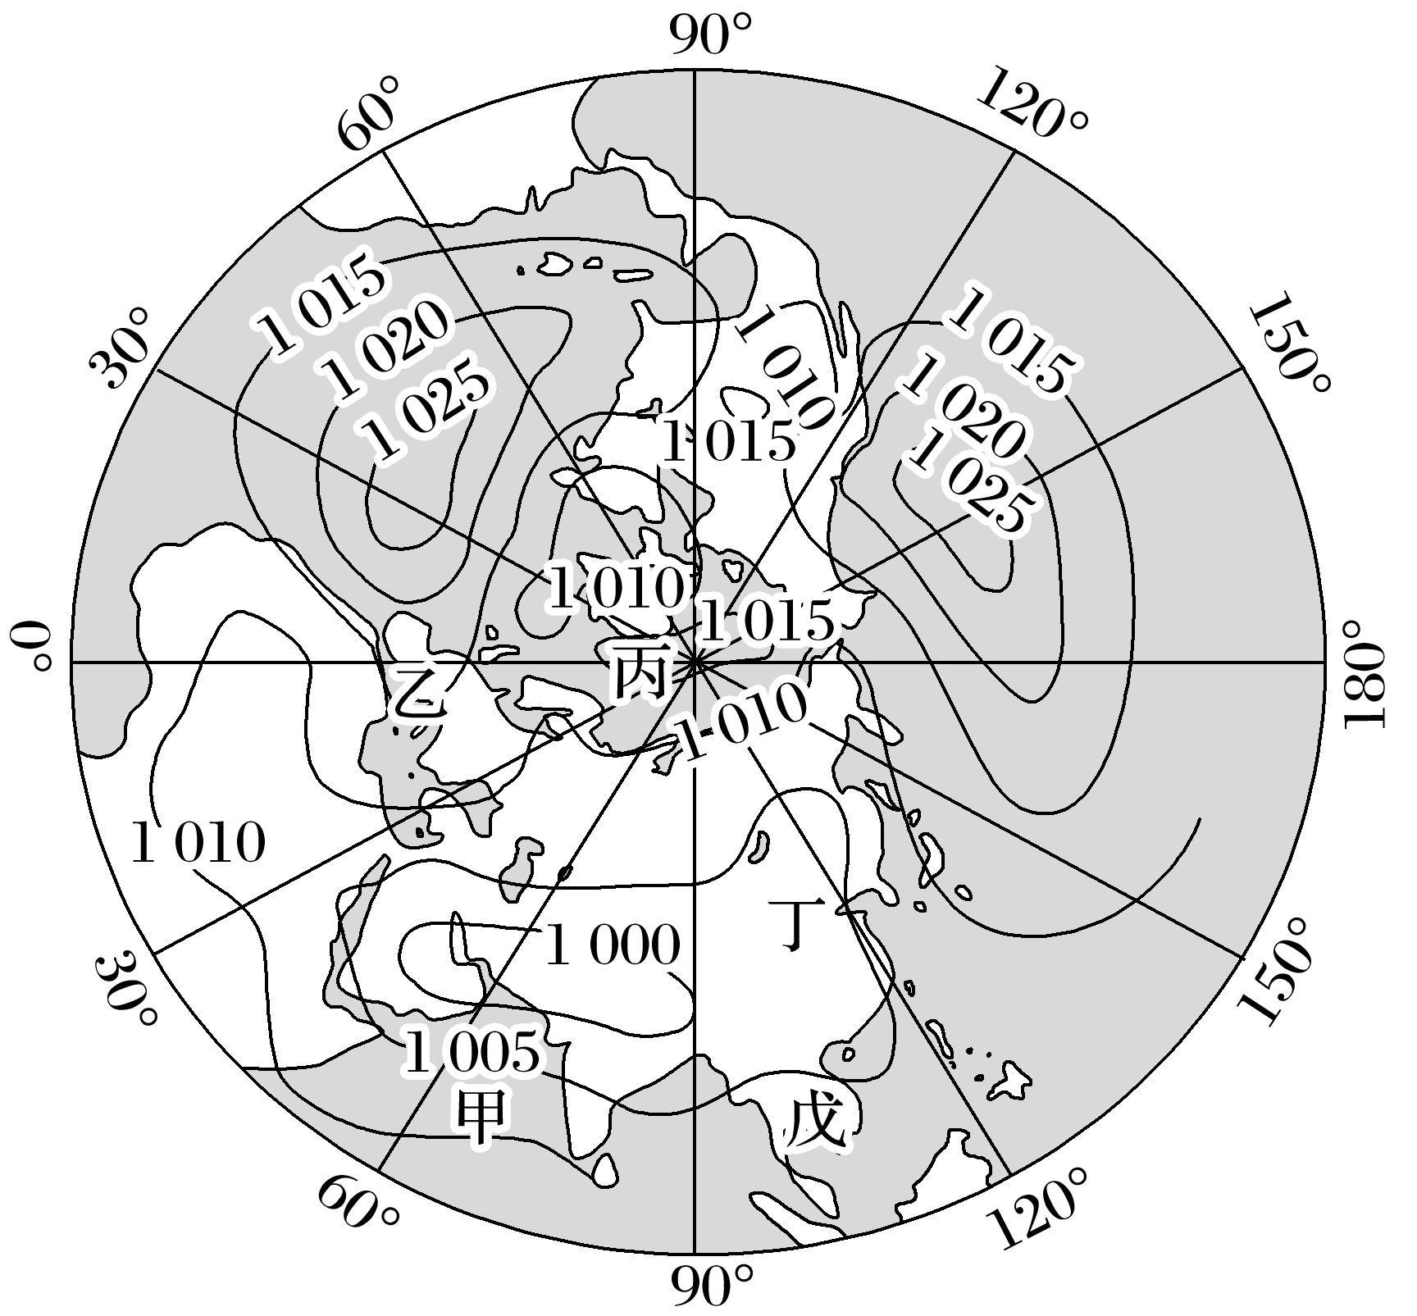

1．图示季节，叙述正确的是(　　)

A．甲处洋流为逆时针流动

B．乙处正值高温多雨天气

C．丙处气压中心势力最强

D．丁处主导风向为偏南风

2．关于丁、戊两地季风的说法，正确的是(　　)

A．戊地冬季风强于夏季风，丁地夏季风强于冬季风

B．戊地夏季风主要与海陆热力差异有关

C．丁地冬季风主要与气压带、风带的季节移动有关

D．丁地夏季风来得晚退得早，易产生旱灾

答案　1.D　2.D

解析　第1题，从图中海陆分布分析，该图为北极俯视图，亚欧大陆为低压(位于印度半岛西北)，所以图示季节为北半球夏季。甲处洋流为北印度洋洋流，夏季受西南季风影响，呈顺时针方向流动；乙处位于地中海沿岸，夏季正值炎热少雨；丙处为北极附近，夏季气温较冬季高，下沉气流弱，极地高压中心势力最弱；丁处为中国华北地区，其气候类型是温带季风气候，夏季盛行东南风，主导风向为偏南风，故选D。第2题，戊地是热带季风气候区，冬季盛行东北风，夏季盛行西南风，南部是热带洋面，摩擦力小，西南风风力大；该地距冬季风源地较远且有高大山脉阻挡冬季风，冬季风势力弱于夏季风；戊地夏季风主要与气压带、风带季节移动有关；图中丁地为东亚温带季风气候区，丁地冬季风的成因主要是陆地降温快，气压高，海洋降温慢，气压低，与海陆热力差异有关；丁地夏季风来得晚退得早，雨季短，易产生旱灾，故选D。

某品种桂花在济南和杭州开花多年平均日期分别是8月27日和9月5日(该种桂花在入秋时开花)。下图为“我国东部地区某年锋线移动示意图”。读图回答3～4题。

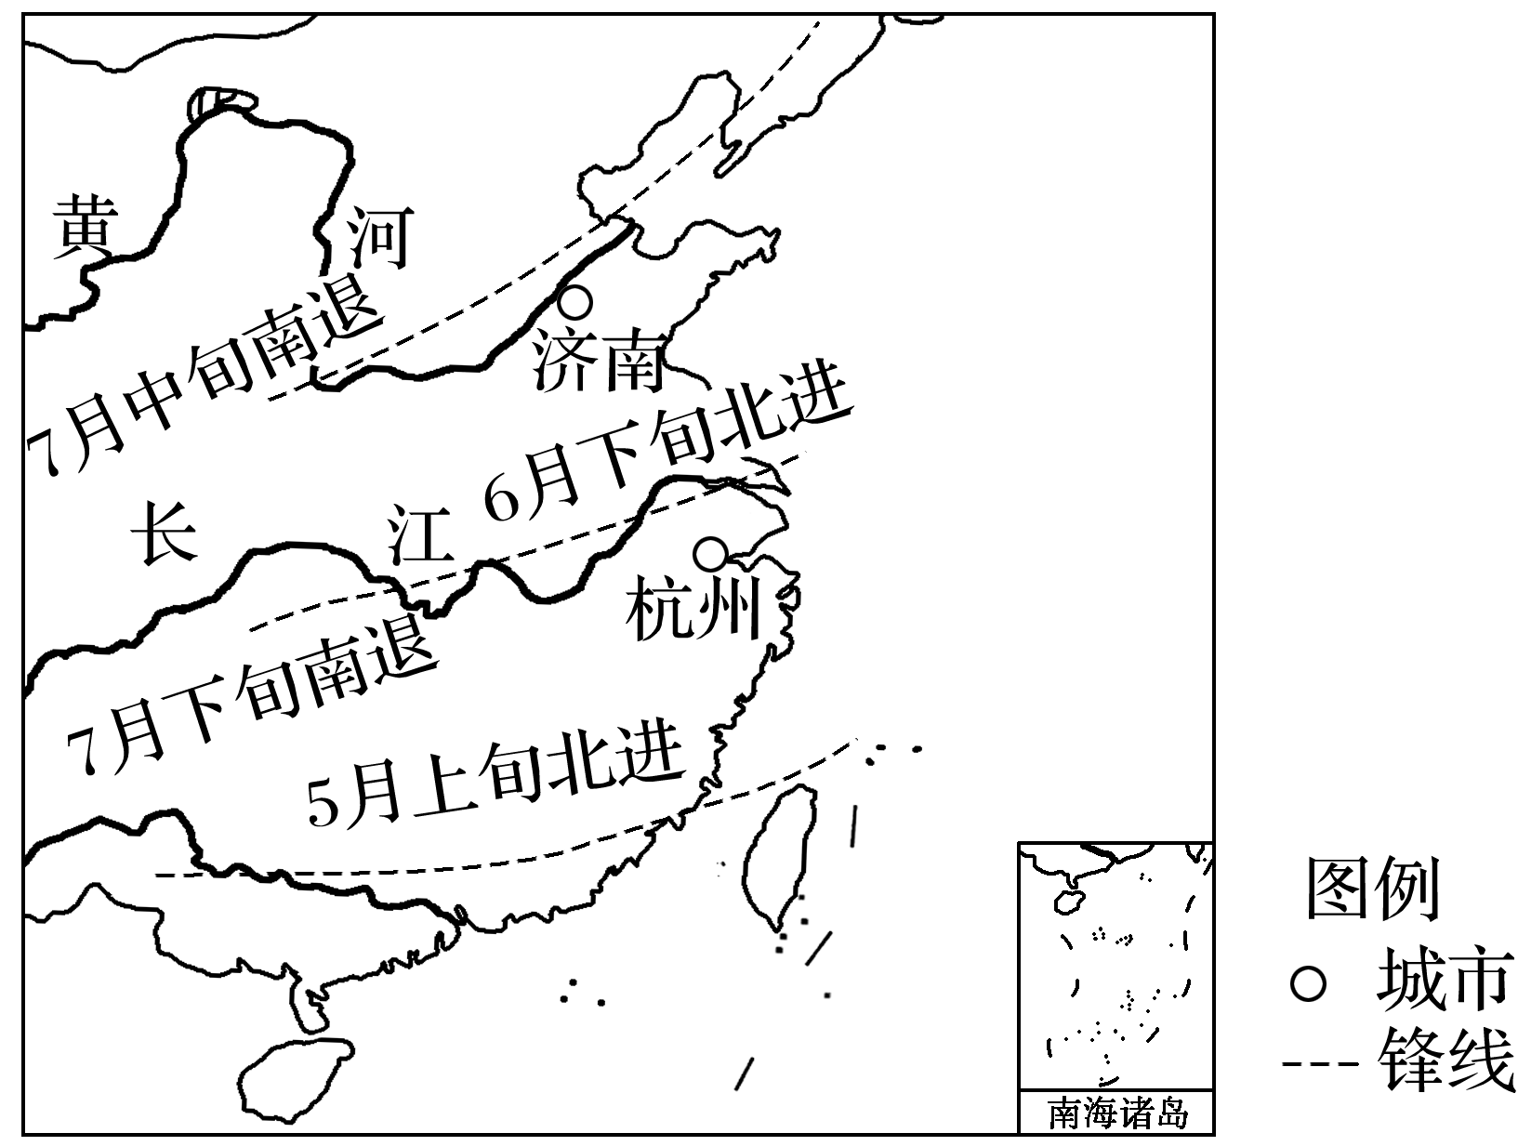

3．该年夏季我国东部地区易出现(　　)

A．南北皆旱 B．南北皆涝

C．南旱北涝 D．南涝北旱

4．该年杭州地区该种桂花开花时间及原因是(　　)

A．偏迟　气温偏高 B．偏迟　气温偏低

C．偏早　气温偏低 D．偏早　气温偏高

答案　3.D　4.C

解析　第3题，我国的降水类型主要是锋面雨，读图可知，与正常年份相比，该年雨带北进较晚，长期在南方停留，导致南涝；雨带南撤时间提前，导致北方雨季缩短。因此易出现南涝北旱。第4题，雨带南撤是受北部冷空气的推动，该年雨带南撤提前，说明来自北部的冷气团势力强，导致我国东部入秋提前，因此杭州地区气温偏低，桂花开花时间偏早。

季风指数是季风现象明显程度的量值，其大小反映一个地区季风环流的强弱程度。下图示意我国东部地区1880～2000年的夏季风指数(a)和冬季风指数(b)距平(距平是某一系列数值中的某一个数值与平均值的差)值曲线。据此完成5～7题。

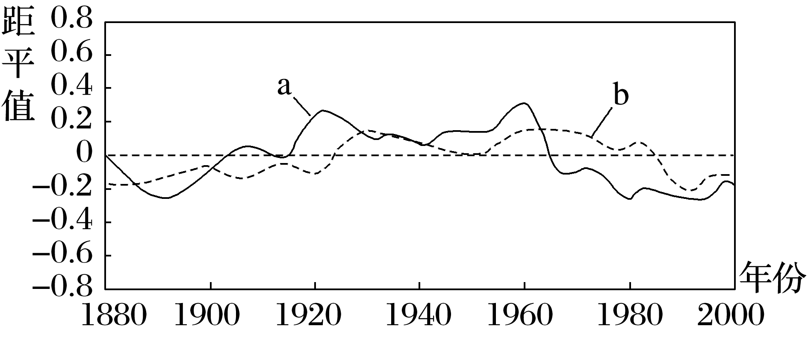

5．下列年份，我国江淮地区伏旱期最明显的是(　　)

A．1900年 B．1930年

C．1960年 D．1990年

6．1910～1920年期间，与多年平均状况相比(　　)

A．东北地区寒潮频次增多

B．西北地区天山雪线偏低

C．南方地区棉衣畅销

D．华北地区植物发芽较早

7．与1960年相比，1980年黄河(　　)

A．结冰期较长，凌汛灾害严重

B．含沙量增大，三角洲增长快

C．径流量减小，下游断流加剧

D．径流量增大，下游洪涝严重

答案　5.C　6.D　7.C

解析　第5题，夏季风强的年份，我国易出现南旱北涝，江淮地区受副热带高气压带影响时间长，伏旱期明显。读图可知，1960年夏季风指数距平值最大，说明夏季风最强。选C。第6题，距平值大于0，季风势力强，小于0，季风势力弱。读图可知1910～1920年期间，夏季风较强，冬季风较弱，因此与多年平均状况相比，我国北方降水增多，冬季较暖，我国东北地区寒潮频次减少；西北地区天山雪线应偏高；冬季风较弱，南方棉衣滞销；夏季风较强，春季气温回升时间早，导致华北地区植物发芽较早。D正确，A、B、C错误。第7题，与1960年相比，1980年夏季风弱，冬季风强，因此北方黄河流域降水少，径流量减小，下游断流加剧，C正确，D错。结冰期虽然长，但河流流量小，凌汛灾害不一定严重，A错。河流径流量减小会导致河流含沙量减少，三角洲增长慢，B错。

下图为“亚洲东部(115°E以东)多年平均南、北风向在各纬度上的季节变化图”，箭头长短代表风力大小。完成8～9题。

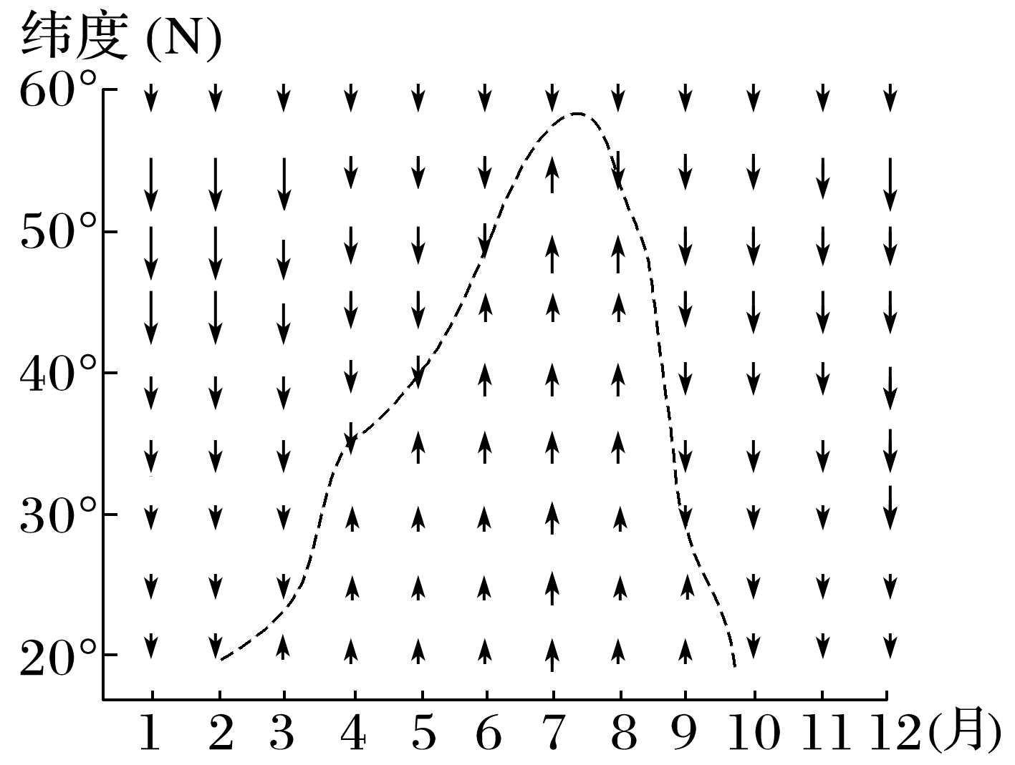

8．影响图中曲线分布最北端纬度位置高低的主要因素是(　　)

A．亚洲高压 B．冰岛低压

C．阿留申低压 D．副热带高压

9．关于亚洲东部冬、夏季风特征的描述，正确的是(　　)

A．夏季风影响范围更广

B．冬季风强盛时间更长

C．夏季风北进快于南退

D．冬季风影响不到海南岛

答案　8.D　9.B

解析　第8题，亚洲东部(115°E以东)为季风气候，夏季风为偏南风，读图可知，图中曲线为南风北界，即夏季风的北界，夏季风北界的南北移动是由西太平洋高压(副热带高压带在太平洋西部的分支)势力强弱、南北进退位置决定的，因此影响图中曲线分布最北端纬度位置高低的主要因素是副热带高压，与亚洲高压、冰岛低压、阿留申低压关系不大，D符合题意，排除A、B、C。第9题，与冬季风相比，亚洲东部夏季风影响范围仅限于离海洋不远的地区，影响范围较小，A错误；亚洲东部夏季风大致4～5月开始登陆， 7～8月到达最北位置，北进时间为3～4个月，夏季风10月退出大陆，南退时间约2个月，故B对、C错误；东亚季风的冬季风势力强劲，可以影响海南岛，D错误。

10．(2022·山东百师联盟模拟)阅读图文材料，完成下列要求。(12分)

鄂霍次克海为位于太平洋西北部的边缘海，季风环流影响显著。鄂霍次克海港口较多，但航运不发达。下图为鄂霍次克海范围与主要港口分布图。

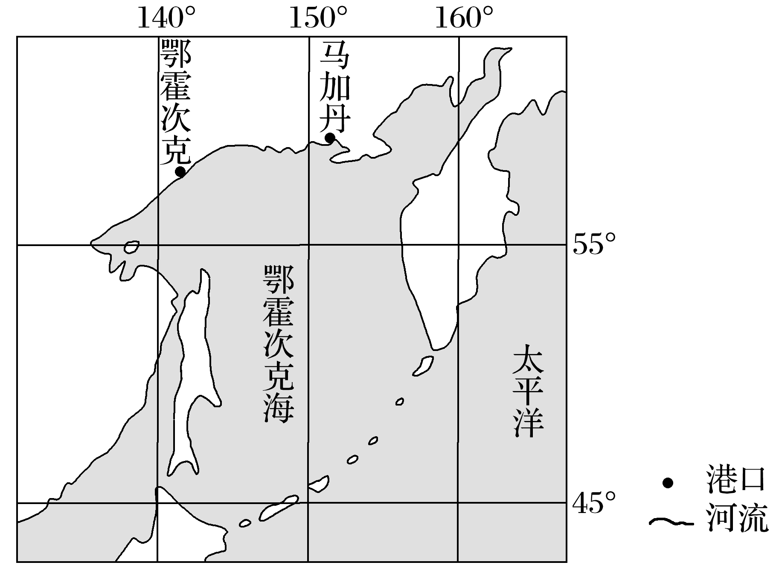

(1)阐释鄂霍次克海季风环流显著的主要原因。(6分)

(2)分析季风环流对鄂霍次克海航运业发展的不利影响。(6分)

答案　(1)鄂霍次克海所处纬度较高，距离冬季风源地近，距阿留申低压中心近，冬季风风力大，势力强；夏季大陆形成低压，海洋为高压，夏季风从海洋吹向陆地，风力与风向稳定。

(2)冬季与夏季受强大的冬夏季风影响，海上风急浪高，不利于航运；冬季受寒冷冬季风影响，海面结冰时间长，冰层厚，南部海域出现浮冰，不利于航运业发展；暖湿的夏季风受鄂霍次克海冷洋面作用，易形成大雾，能见度低，对海上交通不利。

解析　第(1)题，从纬度位置和海陆位置入手，阐释鄂霍次克海季风环流显著的主要原因。第(2)题，从风力、季风与气候的关系等角度分析季风环流对鄂霍次克海航运业发展的不利影响。